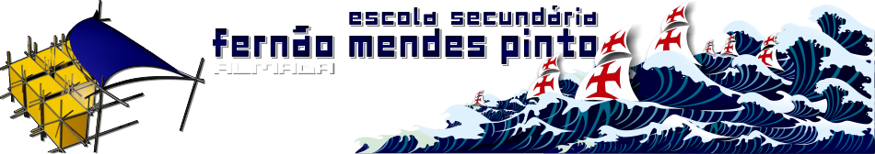
Concurso Literário | 2018 | 19ª edição

Lista de premiados:
Prémio Dr.ª Teodora Mourato (Prosa)

1º Escalão (Ensino Básico)
1º Prémio – Beatriz Alexandra Teixeira Barbas Fernandes – 9º 1
2º Prémio – Ana Beatriz Costa Bento – 7º 3
3º Prémio – Daniel Alexandre Almeida dos Ramos, 7º 3

2º Escalão (Ensino Secundário)
1º Prémio – Julieta Soares Gonçalves - 11º 3

Prémio Dr.ª Teresa Henriques (Poesia)

1º Escalão (Ensino Básico)
1º Prémio – José Miguel Fonseca de Almeida, 7º 3
2º Prémio – Beatriz Alexandra Teixeira Barbas Fernandes, 9º 1

2º Escalão (Ensino Secundário)
1º Prémio – João Balbino, 12º 1
2º Prémio – Margarida Costa – 11º 1
3º Prémio – João Pedro Ferreira, 12º 1

A entrega dos prémios terá lugar no próximo dia 03 de maio, pelas 16:00 horas, no Auditório, em sessão solene, para a qual convidamos a comunidade escolar.

Almada, 27 de abril de 2017
O Júri do Concurso

